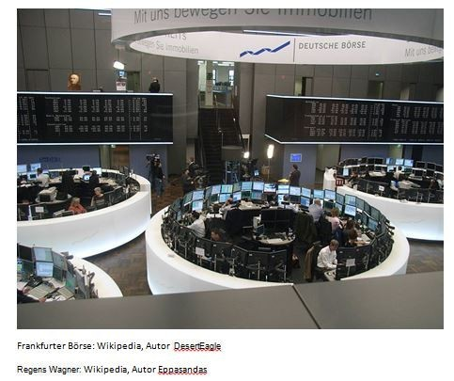

Das ist eine komische Vorstellung: Ein Priester als Börsianer, als Händler an der Börse.

Aber so ähnlich war es.

Regens Wagner hat Aktien angeboten. Dadurch bekam er Geld.

Damit konnte er Häuser für Schulen und Ausbildung und Wohnen für gehörlose Menschen kaufen.
Er bot dafür auch Zinsen an.

Viele Menschen kauften ihm die Aktien ab und verzichteten dann sogar auf die Zinsen und die Rückzahlung des Geldes.

Aktien für Menschlichkeit.
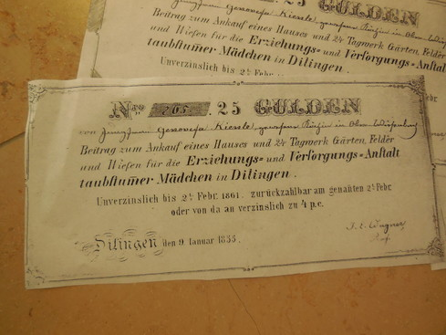

Die Begegnung mit einem bettelnden gehörlosem Jungen, als Regens Wagner selbst noch jung war, hat ihn zum Nachdenken gebracht.
Der Junge hatte eine Glocke und musste so auf sich aufmerksam machen.

Regens Wagner hat das nie vergessen und sich sein ganzes Leben für hörgeschädigte Menschen eingesetzt und ihnen geholfen.
